

**Технически Университет София**

**Курсов проект по Програмиране за Мобилни Устройства**

**Тема: Куиз Опознай България**

**Изготвил: Калоян Борисов 42 група,**

**факултетен номер 121220159**

**Дата: Проверил:**

**09.05.2023 /…………………………/**

**Съдържание**

**…**

**Увод**

Целта на това приложение е да създаде начин за забавно научаване на интересни факти за България. Приложението предлага начин за съревноваване с приятели, посредством функция за споделяне на резултат. Приложението се старае да е възможно най-достъпно, заради което е имплементиран четец на текст. Всеки въпрос бива прочетен на потребителя, заедно с възможните отговори.

**Анализ на съществуващи разработки**

Съществуват подобни приложения, като например:

* Bulgaria Quiz: Идеята е много подобна. Приложението се издържа от реклами, които правят използването му по-неприятно. Няма екранен четец, което го прави по-малко достъпно. От друга страна има награди във формата на реликви, които играчът колекционира. Потребителите са доволни от приложението.
* Стани Милионер 2023: Bulgarian: Идеята отново е доста сходна. Приложението отново се издържа основно от реклами, но и предлага жокери и подобни бонуси. Тези жокери се закупуват с пари, които играчът трябва да заплати. Отново няма екранен четец. Потребителите не са доволни от приложението заради множество правописни и пунктуационни грешки.
* Тривиадор: Най-добре познатата игра от категорията. Потребителите се състезават един срещу друг в множество категории. Въпросите се създават и одобряват от играчите. Потребителският интерфейс е доста бавен, което потребителите намират за досадно. Има подсказки и бонуси, които могат да бъдат закупени с валута от играта, но могат и също така да бъдат закупени с пари.

**Проектиране**

Продуктът е насочен към потребители на всякаква възраст. Не е необходимо да могат да четат, но е нужно да знаят български език. Това прави приложението подходящо за използване от учители на малки деца за часове в училище, когато искат да проведат забавен час със състезателен дух. За по-възрастните потребители, екранният четец помага като чете въпросите и отговорите с висок и ясен тон. По този начин не е необходимо да се взират в устройството си в опити да прочетат дадена дума. Прочитането на отговорите се случва последователно, така че потребителят да може да чуе ясно кой отговор на кое копче съответства.

От потребителят не се иска да въвежда данни. Всички въпроси се зареждат предварително в списък и се показват на екрана на произволен принцип. Списъкът съдържа обекти от клас въпрос. Класът въпрос съдържа текста на въпроса, списък от символни низове, които представляват възможните отговори и един отделен символен низ, в който се записва верният отговор. За верен се взима първият отговор от списъка с отговори за конкретен въпрос. При извеждане на екрана, отговорите се представят в произволен ред, за да е по-трудно налучкването на отговори.

Потребителят ще използва приложението, чрез кликане на бутони, на които е изписан конкретен отговор или действие. При отваряне на приложението, ще бъде представен уводен прозорец, на който потребителят трябва да натисне бутон за започване на куиза, когато прецени, че е готов. На следващите прозорци, ще бъдат представени десет различни въпроса в произволен ред. Тези въпроси ще имат по четири възможни отговора, от които само един е верен. При избор на отговор, приложението преминава към следващ въпрос, като не показва на потребителя дали отговорът му е верен или грешен. След като всички десет въпроса са получили отговор, се отваря финален екран, на който потребителят получава оценка, според колко добре се е представил в куиза. Възможни оценки са: „Незадоволителен“ (0т.), „Слаб“ (1т.-2т.), „Среден“ (3т.-4т.), „Добър“ (5т.-6т.), „Много добър“ (7т.-8т.) и „Отличен“ (9т-10т). След като потребителят е запознат с резултата си, той може да го сподели с приятели, ако пожелае. От последната страница има опция за повторно изпълнение на куиза. Ако в даден момент от изпълнението на куиза потребителят се опита да се върне на преден въпрос, приложението рестартира куиза, за да избегне повторни отговори на вече отговорени въпроси.

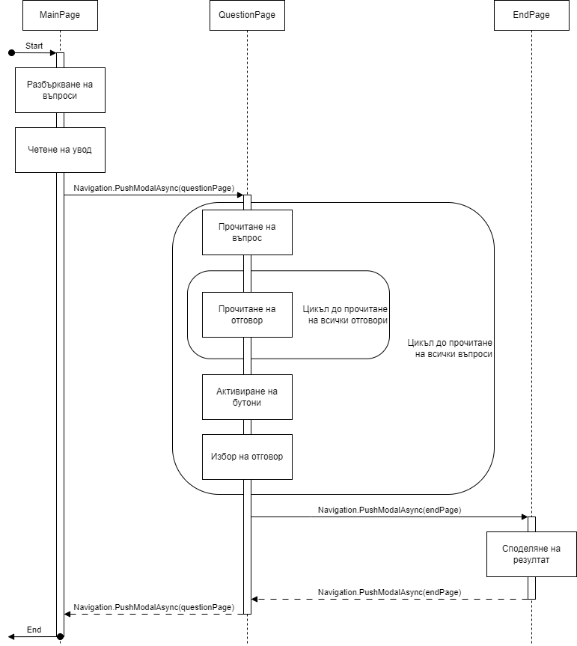

**Реализация**

Клас Въпроси:

public string question;

public List<string> answer;

public string correctAnswer;

public Question(string question, List<string> answers)

{

this.question = question;

this.answer = answers;

this.correctAnswer = answers[0];

this.answer.Shuffle();

}

При създаване на въпрос, като верен се записва първият въведен отговор, след което възможните отговори се разбъркват.

При стартиране на куиза, въпросите се разбъркват, за да може всяка игра да е уникална.

По време на отговарянето на въпроси, приложението предотвартява връщане назад, като рестартира куиза. По този начин не се позволява повторно отговаряне на един и същи въпрос.

public override void OnBackPressed()

{

App.Current.MainPage = new MainPage();

}

Приложението използва Text To Speech от пакет Xamarin.Essentials. Това позволява четене на въпросите и отговорите. За да се случи това, се използва български locale. Ако това не е възможено, се взима първият locale на устройството.

Всеки бутон е свързан с функция, която да управлява дадено действие. Това е основният метод за навигация в приложението.

**Потребителско ръководство**

При стартиране на приложението се отваря уводният екран. Тук потребителят бива запознат с целта на приложението. След като му бъде обяснена целта, той трябва да натисне бутон „Започни теста“ за да започне теста.

На следващият екран, на потребителят ще бъде представен въпрос и четири възможни отговора. След като му бъдат прочетени въпроса и отговорите, той трябва да избере един от четирите отговора. След избиране на отговор, програмата проверява дали са минали десет въпроса. Ако не са, се представя следващ въпрос, ако са, се представя финалният екран.

На финалния екран, на потребителя се представя неговия рейетинг и неговите точки. След като Потребителят е запознат с резултата си, той може да го сподели или да направи нов опит. При правене на нов опит въпросите отново се разбъркват.

**Заключение**

Куизът е готов за работа в сегашното си състояние, но количеството въпроси, които са подготвени е недостатъчно за масово използване. Трябва да бъдат добавени още въпроси, за да може да се намали дублирането на въпроси при последващи опити за решаване на куиза. Може да бъде въведена функционалност за създаване и одобряване на въпроси от потребителите, която би намалила работата на разработчика при създаването на въпроси. Потребител ще създаде въпрос, а други потребители ще валидират дали конкретният въпрос е коректен.

**Литература**

<https://learn.microsoft.com/en-us/xamarin/> - Официална документация за Xamarin

<https://stackoverflow.com/> - Форум за проблеми и решения, свързани с програмирането

<https://en.wikipedia.org/wiki/Sequence_diagram> - Какво са диаграми на последователност

**Приложение**

По-важни елементи на програмата.

Вземане на български локал от телефона на потребителя. Ако не е наличен, взима първия от телефона на потребителя.

var locales = await TextToSpeech.GetLocalesAsync();

Globals.locale = locales.FirstOrDefault();

foreach (var locale in locales)

{

if (locale.Country == "BG")

{

if (locale.Language == "bg")

{

Globals.locale = locale;

break;

}

}

}

Създаване на въпрос и разбъркване на отговори:

public Question(string question, List<string> answers)

{

this.question = question;

this.answer = answers;

this.correctAnswer = answers[0];

this.answer.Shuffle();

}

Фунцкция за разбъркване на списък

public static void Shuffle<T>(this IList<T> list)

{

int n = list.Count;

while (n > 1)

{

n--;

int k = rand.Next(n + 1);

T value = list[k];

list[k] = list[n];

list[n] = value;

}

}

Функция за проверка дали въпросът е последен и актуализиране на точките на потребителя

private void VerifyAnswer(object sender, EventArgs args)

{

if(sender is Button)

{

Button button = (Button)sender;

if(button.Text == question.correctAnswer)

{

Globals.correctAnswers += 1;

}

Globals.questionId += 1;

if ((Globals.questionId < 10) && (Globals.questionId < Globals.questions.Count))

{

QuestionPage questionPage = new QuestionPage();

Navigation.PushModalAsync(questionPage);

}

else

{

EndPage endPage = new EndPage();

Navigation.PushModalAsync(endPage);

}

}

}

Функция за споделяне на резултати

private async Task ShareResults()

{

await Share.RequestAsync(new ShareTextRequest

{

Text = "Хей, аз получих ранг " + Rating +

"! Изкарах " + Globals.correctAnswers.ToString() + " точки. Смяташ ли, че можеш да ме победиш?",

Uri = "www.google.com",

Title = "Споделяне на резултат"

});

}